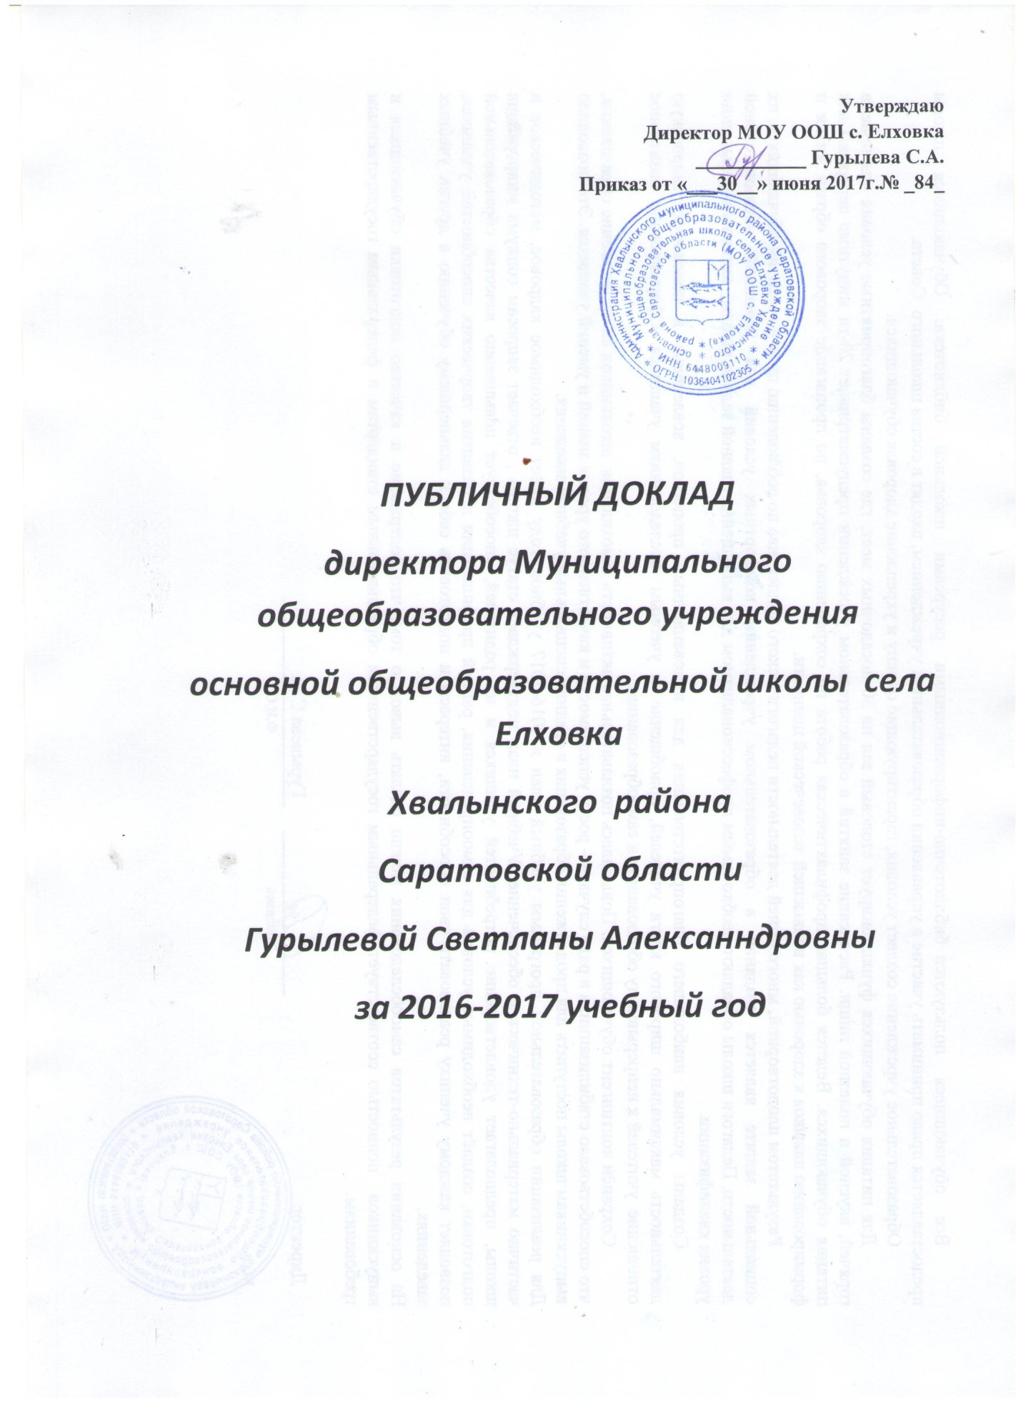

1.Общая характеристика учреждения
Основными целями деятельности Учреждения являются образовательная деятельность по образовательным программам начального общего и основного общего образования.
Учреждение вправе осуществлять образовательную деятельность по следующим образовательным программам, реализация которых не является основной целью его деятельности:
- образовательные программы дошкольного образования
- дополнительное образование детей и взрослых.

Паспорт
муниципального общеобразовательного учреждения
основной общеобразовательной школы села Елховка Хвалынского района Саратовской области
Общая информация
Название образовательного учреждения | Муниципальное общеобразовательное учреждение основная общеобразовательная школа села Елховка Хвалынского района Саратовской области
Тип образовательного учреждения | бюджетное.  Тип образовательной организации в соответствии с Федеральным законом от 29 декабря 2012 года № 273-ФЗ «Об образовании в Российской Федерации» – общеобразовательная организация.
Организационно-правовая форма | муниципальное учреждение.
Учредитель | Хвалынский муниципальный район Саратовской области,  Адрес администрации ХМР: 412780, Саратовская область, г.Хвалынск, ул. Революционная, д.110А, телефон 8 (845 95)2-10-30
Год основания | 1986 год
Юридический адрес | 412767, Саратовская область, Хвалынский район, с. Елховка , ул. Молодежная , д.6
Телефон | 8 (845 95) 2-50-62
Факс
Адрес электронной почты | elh-shkola2@yandex.ru
Официальный сайт | http://elhovka.ucoz.ru/
Должность руководителя | Директор школы
ФИО руководителя | Гурылева Светлана Александровна
Реквизиты школы: | УФК по Саратовской области (Финуправление администрации Хвалынского МР МОУ ООШ с. Елховка)  ИНН 6448009110  КПП 644801001  Р/сч 40701810522021630055  отделение Саратов, г. Саратов  БИК 046311001,  Л/сч 232030152  ОКВЭД 80.21.1  ОКПО 00127159
Свидетельство о регистрации | регистрационный номер 64-АВ №847459 от 02 августа 2010 года
Лицензия | серия 64Л01 № 0001912 от 06 августа 2015 года, выданная Министерством образования Саратовской области
Аккредитация | серия 64 ОП № 000344, регистрационный №606 от 22 марта 2011 года, срок действия – до 22 марта 2023 года
Договор с Учредителем | от 11 января 2011г
Документы на право пользования зданиями и помещениями (оперативное управление, аренда, др.) | Постановление Главы администрации Хвалынского муниципального района от 22 июля 2010 г. № 1507 « О закреплении имущества на праве оперативного управления, Свидетельство о государственной регистрации права от 02 августа 2010 года 64АВ № 847459
Устав учреждения | от 10 марта 2016г ГРН 2166451171346
Свидетельство о государственной регистрации права пользования земельным участком | от 11июля 2014 года 64АД № 332510

Филиалов и дополнительных отделений – нет.
В школу принимаются все дети, достигшие возраста 6,6 лет, на основании заявления родителей (законных представителей).
Сведения о реализуемых образовательных программах (по приложению к лицензии)
№ | Наименование образовательных программ | Уровень, направленности | Сроки освоения/классы | Кол-во классов | Кол-во обучающихся
1 | Дошкольное образование |  | 5 лет | 1 группа | 4
2 | Начального общего образования | Общеобразовательный | 4года/1-4 классы | 4 | 4
3 | Основного общего образования | Общеобразовательный | 5 лет/5-9 классы | 5 | 7
4 | Дополнительное образование | Дополнительное образование детей и взрослых | 9 лет/1-9 классы | 10 | 11

Формы получения образования: классно-урочная.
Целями деятельности, для которых создано ОУ, являются:
- Основными целями деятельности Учреждения являются образовательная деятельность по образовательным программам начального общего и основного общего образования.
Учреждение вправе осуществлять образовательную деятельность по следующим образовательным программам, реализация которых не является основной целью его деятельности:
- образовательные программы дошкольного образования
- дополнительное образование детей и взрослых.
2.3. Основными задачами Учреждения являются:
- создание условий, гарантирующих охрану и укрепление здоровья обучающихся;
- охрана жизни и укрепление физического и психического здоровья детей;
- создание условий для развития личности, ее самореализации и самоопределения;
- создание условий для формирования у обучающихся современного уровня знаний;
- обеспечение укрепления физического и духовного здоровья обучающихся;
- обеспечение преемственности основных образовательных программ начального общего, основного общего образования;
- воспитание и развитие качеств личности, отвечающих требованиям информационного общества, инновационной экономики, задачам построения демократического гражданского общества на основе толерантности, диалога культур и уважения многонационального, поликультурного и поликонфессионального состава российского общества;
- оказание помощи семье в образовании, воспитании и формировании здорового образа жизни обучающихся;
- организация отдыха детей в каникулярное время в лагере дневного пребывания.
2. Особенности образовательного процесса.
Школа осуществляет образовательный процесс в соответствии с уровнями образовательных программ трех ступеней образования.
Дошкольное образование (нормативный срок обучения 5 лет) разновозрастная группа
I ступень – начальное общее образование (нормативный срок освоения 4 года) – 1- 4 класс;
II ступень – основное общее образование (нормативный срок освоения 5 лет) – 5-9 класс;
В школе изучается иностранный язык – немецкий : 2-4 класс – 2 часа в неделю, 5-9 – 3 часа в неделю.
Одним из важнейших направлений содержания воспитательной системы школы является гражданско–патриотическое воспитание. С целью формирование социально – активной личности, сочетающей в себе высокие нравственные качества также используются следующие направления воспитательной деятельности школы: нравственно – правовое, общественно-социальное, спортивно-оздоровительное, художественно-эстетическое, трудовое.
Виды внеклассной и внеурочной деятельности: учебно – познавательное, культурно – просветительское, общественно – патриотическое, физкультурно – оздоровительное, нравственно – правовое, художественно-эстетическое.
В ОУ действуют: организация «Солнышко» (1-9 класс), отряд ЮИД «Светофор» (5-6 кл).
Внутришкольная система оценки качества проводится посредством административных контрольных срезов, промежуточной и итоговой аттестации.
3. Условия осуществления образовательного процесса.
В 2016-2017 учебном году школа работала в режиме пятидневной рабочей недели, в одну смену. Продолжительность уроков - 45 минут (1 классы в первом полугодии-35 минут, первое полугодие 35 минут, второе – 45 минут. Расписание уроков составляется отдельно для обязательных предметов и дополнительных занятий. Общий объем недельной нагрузки не превышает максимального количества часов, предусмотренного Базисным планом. Начало уроков: 1-9 кл в 9ч.00 мин.
Материально-техническая база школы включает 1 спортивный зал; 1 школьная площадка ; 9 функционально-пригодных кабинетов; 1 компьютерный класс; библиотеку; имеет выход в международную коммуникативную систему Интернет, свой адрес электронной почты.
Из 9 учебных кабинетов не имеют специализированного оборудования.
Низкий рост материально-технической базы наблюдается в оснащении ОУ оборудованием, аудиовизуальными средствами: интерактивными досками (0 шт.), компьютерами (6 шт.), ноутбуками (0 шт.), мультимедийными проекторами (1 шт.), принтерами 2 шт.
В школе созданы условия для досуговой деятельности и дополнительного образования. В течение года действовало 13 кружков (из них – 7 для учащихся начального звена) и 1 спортивный кружок , в которых занималось 11 учащихся (100%). .
Для организации летнего отдыха и занятости учащихся в дни школьных каникул были организованы пришкольный оздоровительный лагерь «Петушок» для учащихся школы с 2-х разовым питанием (14 уч-ся). Через КГУ ЦЗН было трудоустроено 0 учащихся в возрасте с 14 до 17 лет (0%). Всего за июнь-месяц отдохнуло 14 учащихся школы (100%), в ремонте школы и облагораживании пришкольного участка задействованы 9 учащихся.
В школе работает столовая на 30 посадочных мест; горячим питанием охвачены все учащиеся; начальная школа получает бесплатное молоко .
Образовательное учреждение систематически ведёт оздоровительную деятельность, направленную на развитие культуры здоровья личности.
В школе не имеется лицензированного медицинского кабинета с оборудованием. Медицинское обслуживание проводится на договорной основе с ЦРБ г. Хвалынска
В целях предупреждения заболеваний и профилактики вредных привычек в учреждении проводятся следующие мероприятия: диспансеризация учащихся, мониторинг состояния здоровья школьников, оптимальный двигательный режим, релаксационные упражнения, подвижные игры на переменах, витаминотерапия, проведение дней здоровья, спортивных соревнований и праздников.
0 учащихся с ограниченными возможностями здоровья в 2016-2017 учебном году обучались индивидуально на дому.
Школа имеет устойчивую проводную и сотовую телефонную связь со следующими службами: единая служба спасения, дежурные части ОВД, оперативная служба ОВД МВД, скорая медицинская служба, дежурная часть ГО и ЧС, участковый инспектор, инспектора ПДН ОВД, электросети. Установлена и функционирует тревожная кнопка «Стрелец мониторинг».
Школа обеспечена квалифицированными педагогическими кадрами.

Общее число педагогических работников |  | 2015-2016 | 2016-2017 | 2013-2014 | 2014-2015
 |  | 7 | 8 | 7 | 7
Количество педагогичеких работников, имеющих | высшее профессиональное образование | 2 | 2 | 2 | 2
 | среднее специальное профессиональное образование
 | начальное профессиональное образование | 5 | 5 | 5 | 5
 | среднее (общее) образование
Количество педагогчиеских работников, прошедших аттестацию на | высшую квалификационную категорию
 | первую квалификационную категорию | 7 | 7 | 0 | 6
 | вторую квалификационную категорию | 0 | 0 | 7 | 1
 | соответствие занимаемой должности
 | не прошли аттестацию
Итоги повышения квалификации | прошли профессиональную переподготовку | 6 | 6 | 0 | 6
 | прошли курсы повышения квалификации | 7 | 9 | 7 | 7
 | не прошли курсы повышения квалификации в течение 5 лет |  |  |  | 0
Средняя нагрузка на 1 педагога |  | 21 | 21 | 21 | 21
Средняя заработная плата педагогических работников с учетом всех выплат |  | 26798 | 26799 | 21821 | 26798
Средний размер стимулирующих выплат педагогических работников |  | 4067 | 4067 | 4067 | 4067
Средний балл портфолио педагогических работников |  | 40 | 40 | 40 | 40
Балл руководителя образовательного учреждения для распределения централизованного фонда стимулирования руководителей
Заработная плата директора образовательного учреждения |  | 26876 | 26989 | 27647 | 27977
Количество молодых специалистов, поступивших на работу
Количесто педагогов, стаж работы которых составляет 1-2 года
Количесто педагогов, стаж работы которых составляет 3-5 лет
Количество педагогов пенсионного возраста |  | 1 | 1 |  | 1
Средний возраст педагогов |  | 40 | 42 | 41 | 42
Количество педагогов, уволившихся по достижению пенсионного возраста
Количество педагогов, уволившихся до достижения пенсионного возраста
Количество и перечень предметов, преподавание которых ведут лица, не имеющие подготовки по данному профилю |  | 2 физика , иностранный язык | 2 физика , иностранный язык | 11география, ОБЖ, экология, биология ,искусство,музыка физика, химия , иностранный язык , технология математика | 4,искусство,музыка физика , иностранный язык ,

В 2016-2017 учебном году образовательное учреждение насчитывало 7 классов со средней наполняемостью 1-2 учащихся.
4. Результаты деятельности учреждения, качество образования
Государственная итоговая аттестация 9 класса не проходила в форме единого государственного экзамена, в связи с отсутствием данного класса .
5 учащихся 9 класса сдавали обязательные экзамены в форме ОГЭ. ОГЭ по русскому языку и математике успешно сдали 4 учащихся. 1 учащийся получил одну неудовлетворительную оценку по обязательным экзаменам (математика ) , не получил аттестат об основном общем образовании., после перездачи . Выдана Справка об обучении в Муниципальном общеобразовательном учреждении основной общеобразовательной школе села Елховка Хвалынского района Саратовской области, реализующем основные общеобразовательные программы основного общего образования

По итогам учебного года в целом по школе успеваемость составила 100%, качество знаний 71 %. Окончили учебный год 8 учеников по итогам года имеют оценки «4» и «5».
Класс | Ф.И.О.  классного  руководителя | Всего в классе | Успева-ющие | Не  успева-ющие | Не ат-тесто-вано | Успева-емость на «5» | Успева-емость с одной «4» | Успева-емость на «4»и «5» | Успева-емость с одной «3» | % успева-емость | % качества знаний
2 | Бабанова В.И. | 1 | 1 | 0 | 0 | 0 | 0 | 1 | 0 | 100% | 100%
3 | Бабанова В.И. | 1 | 1 | 0 | 0 | 0 | 0 | 1 | 0 | 100% | 100%
5 | Ефимова Н.В. | 1 | 1 | 0 | 0 | 0 | 0 | 1 | 0 | 100% | 100%
6 | Ефимова Н.В. | 2 | 2 | 0 | 0 | 0 | 0 | 0 | 0 | 100% | 0%
7 | Захарова Л.Н. | 1 | 1 | 0 | 0 | 0 | 0 | 0 | 0 | 100% | 0%
8 | Захарова Л.Н. | 3 | 3 | 0 | 0 | 0 | 0 | 3 | 0 | 100% | 100%
 |  | 9 | 9 | 0 | 0 | 0 | 0 | 6 | 0 | 100% | 72%

Уч. год  триместр | Количество учащихся на конец года | Количество учащихся, подлежащих аттестации | % качества знаний | % успеваемости
2009-2010 уч. Год | 19 | 16 | 34,7 | 100
2010-2011уч. Год | 17 | 16 | 44,3 | 100
2011-2012 уч. Год | 18 | 16 | 44,28 | 100
2012-2013уч. Год | 17 | 16 | 51,4 | 100
2013-2014уч. Год | 16 | 16 | 66,6 | 100
2014-2015 уч. Год | 15 | 14 | 60 | 100
2015-2016 уч. Год | 14 | 13 | 60 | 100
2016-2017 уч. Год | 11 | 9 | 72 | 100

Не подлежали аттестации учащиеся первых классов (1 ученик).
В 2016-2017 учебном году 5 учащихся 5-8 классов приняли участие во Всероссийской олимпиаде школьников и получили 2 призовых места. 4 учащихся стали лауреатами V Всероссийского конкурса «Детские исследовательские работы и проекты», посвященные 71-летию ВОВ , 2 учащихся получили первое место во Всероссийской дистанционной олимпиаде по географии и немецкому языку,
Учащиеся МОУ ООШ с. Елховка являются активными участниками Всероссийских, краевых и районных творческих конкурсах и спортивных соревнований.

Уровень | 2014 –  2015 год | 2015 -2016 год | 2016- 2017 год
Международный уровень
Международные тестовые игры «Кенгуру» | участники | участники | участники
Международные тестовые игры «Русский медвежонок» | участники | участники | участники
Международная дистанционная олимпиада проекта «Инфоурок» по биологии | 5 победителей | 3  победителя | 2  победителя
Международная дистанционная олимпиада проекта «Инфоурок» по математике | 1 победитель | 1 победитель | 1 участие  1победитель
Международная дистанционная олимпиада проекта «Продленка» по истории | - | - | 2 победителя
Международный конкурс «Мериады открытий» по биологии | - | сертификат | 1 победитель
Всего победителей : | 6 | 4 | 6
Всероссийский уровень
Конкурс сочинений «Мы помним, Мы чтим подвиг наших предков!» | участники | - | -
Всероссийская дистанционная олимпиада по истории | 1 победитель | 1 победитель | -
Всероссийская дистанционная олимпиада по немецкому языку | 1 победитель | - | -
Всероссийская дистанционная олимпиада по истории | - | - | 1 победитель
Всего победителей: | 2 | 0 | 1
Региональный уровень
Областной конкурс «Лучший ученический класс» | 1 победитель | - | 1 победитель
Онлайн-выставка «Подарок маме своими руками» | - | 2 | 4 победитель
Конкурс фотографий «Люблю тебя, мой край родной!» | участники | - | -
Проект «Дом со львом» конкурс краеведческих эссе | - | - | сертификат
Всего победителе: | 1 | 2 | 5
Муниципальный уровень
Муниципальный тур всероссийской олимпиады школьников | 2 победителя | участие | 1 победитель  1 призер
Районный конкурс детского творчества | 1 победитель | участие | -
Районная краеведческая викторина «История Хвалынского края в лицах и событиях» | - | - | 1 победитель
Районный конкурс «Ученик года» | участие | участие | -
Районная выставка «Юннат» | участие | участие
Районная викторина, посвященная 20 – летию дома – музея К.С. Петрова – Водкина. | - | 1 победитель | -
Историческо – краеведческая конференция «Солдаты первого часа» посвященной 75 летию начала Вов, в номинации «Наши земляки участники ВОв» | - | 1 победитель | -
Районный литературный конкурс «Живая земля» | 2 победителя | участие | 1 победитель
Конкурс Рождество Христово славим | - | - | 2 победителя
Конкурс Воскресенье день торжества | - | - | 2 победителя
Районная выставка детского творчества | 1 победитель | 2 победителя | 2 победителя
Районный конкурс детского творчества на противопожарную тематику | участники | - | 5 победителей
Всего победителей: | 6 | 4 | 14

В 2015-2016 учебном году 100% выпускников получают среднее профессиональное образование.
За истекший год проводимая работа по профилактике позволила улучшить социально-психологический климат в школе. На начало 2017-2018 учебного года на учёте в ПДН состояло 0 учащихся, на конец - 0 учащихся. Преступлений с участием учащихся школы зафиксировано не было.
В школе 0 учащихся занимаются физкультурой в специальной медицинской группе, 0 учащихся в течение года были освобождены от физической культуры по состоянию здоровья. В течение 2016/2017 учебного года по состоянию здоровья было пропущено 0 уроков. Отмечена положительная динамика снижения роста заболеваемости по сравнению с 2015/16 учебным годом (0).
Оценки и отзывы потребителей образовательных услуг свидетельствуют о том, что 100% респондентов удовлетворены качеством преподавания школьных предметов, работой классного руководителя, качеством информированности об образовательном процессе в школе.
5. Социальная активность и внешние связи учреждения.
За отчетный период учащимися школы были разработаны и реализованы социальные проекты: Историко-краеведческая конференция «Великая победа: прошлое и настоящее» , посвященная 72-летию ВОВ .
Школа активно сотрудничает с учреждениями профессионального образования. Неоднократно в течение года проводились дни открытых дверей в средних учебных заведениях района ,куда приглашались выпускники и учащиеся школы.
В целях повышения качества образования, решения проблемы недостатка педагогических работников в малокомплектных школах , педагоги школы прошли курсовую переподготовку по преподаваемым предметам
В 2014-2015учебном году школа завершила переход на работу по программе «Электронный дневник».
6. Финансово-экономическая деятельность.
Годовой бюджет школы составляет:
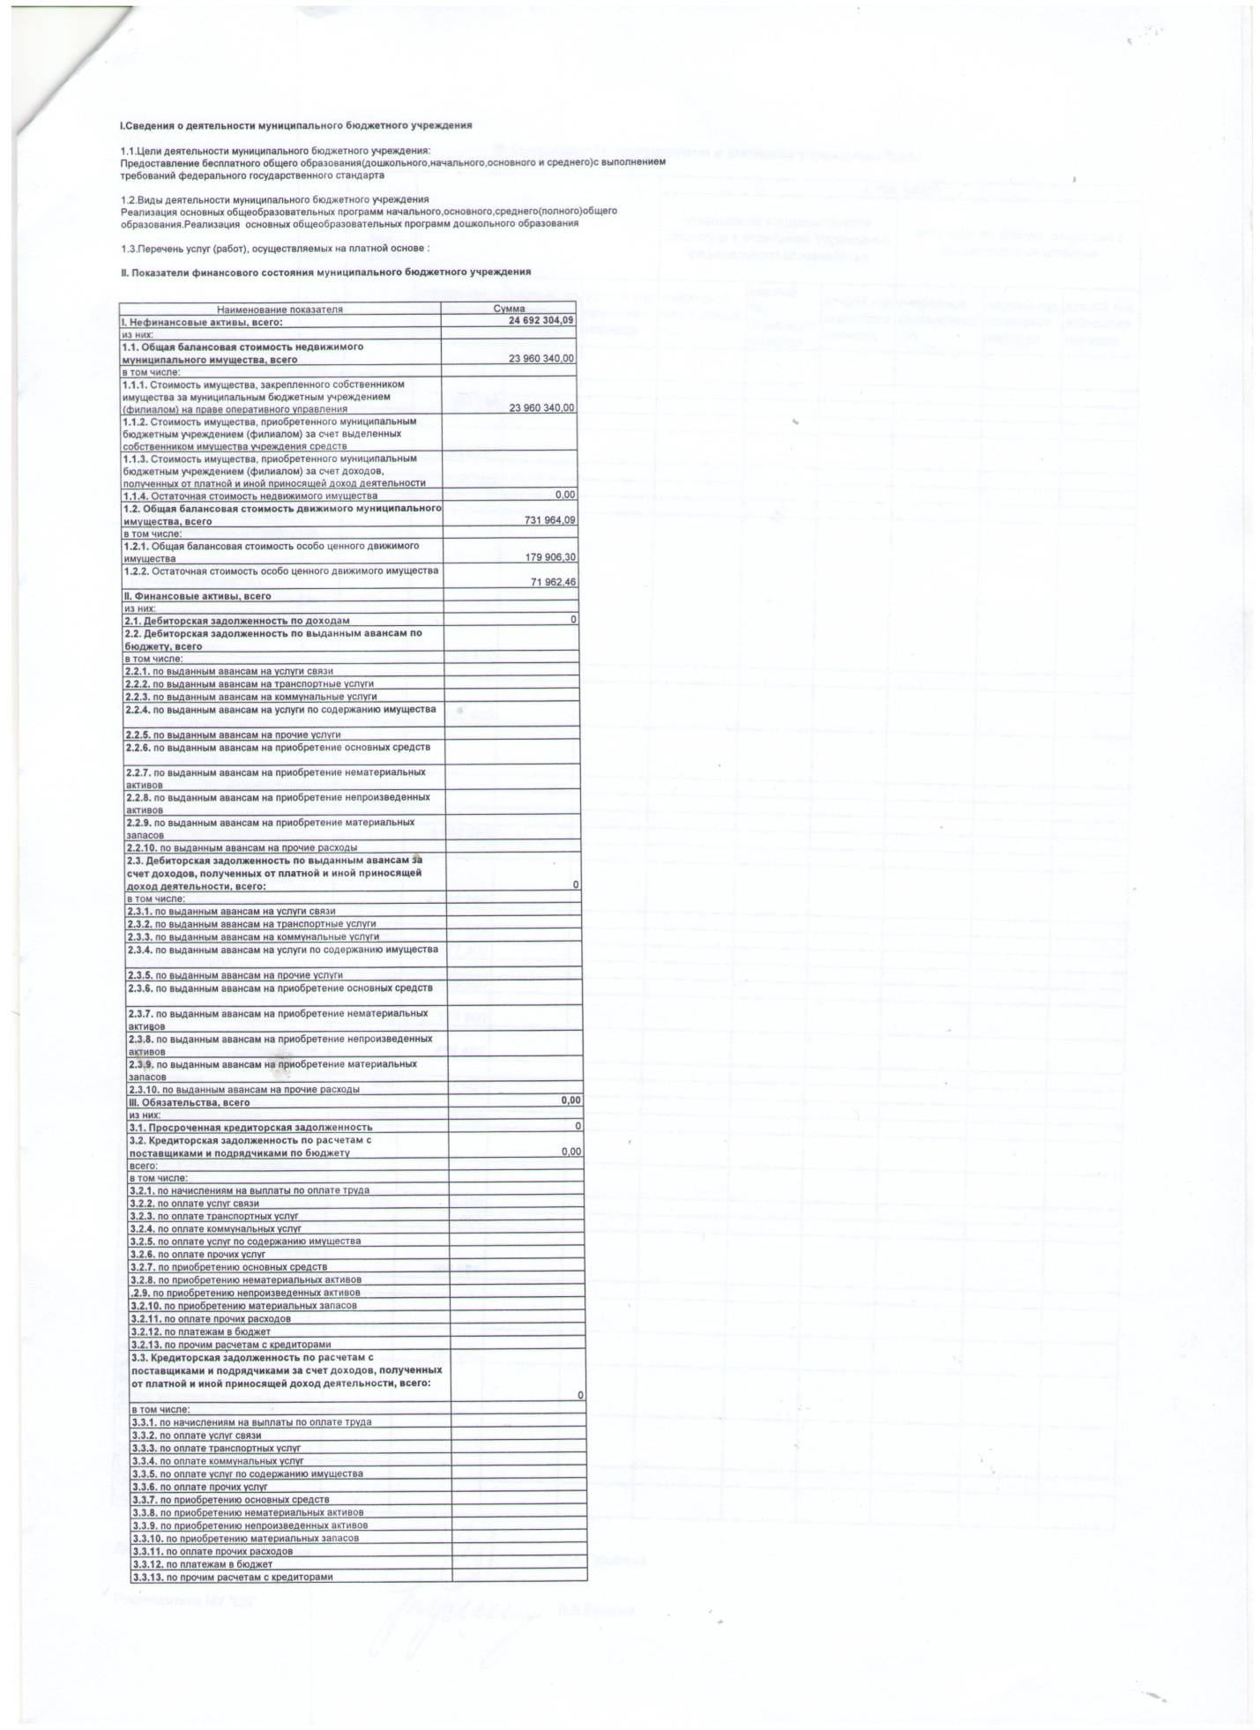

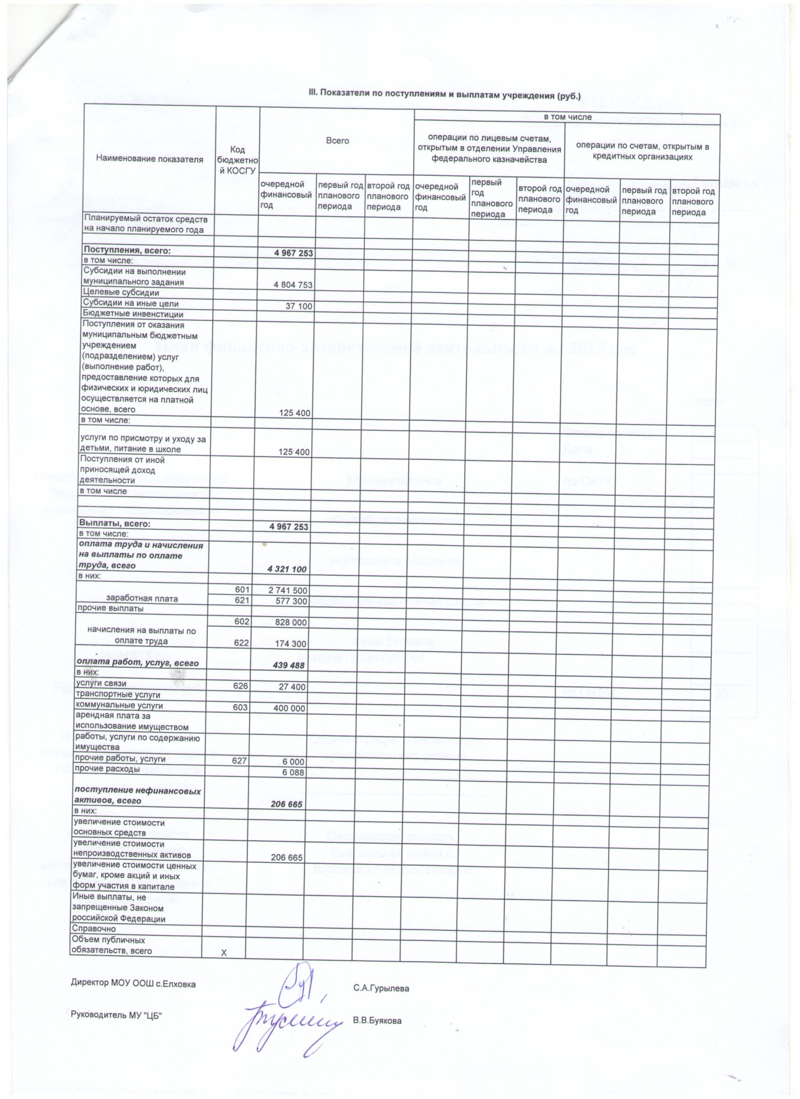
Распределение средств бюджета учреждения по источникам их получения.
7.Заключение. Перспективы и планы развития.
Задачами реализации плана развития общеобразовательного учреждения на следующий год являются:
